技能解封最終對決-卷軸祕文添加神秘色彩(Azure Static Data Encryption)

前言

<https://ithelp.ithome.com.tw/articles/10214093>

成本評估

**Azure Static Data Encryption 依下列定價面向計費：**

服務架構

以下圖中簡述其流程：

* Key Vault Administrator 將加密金鑰權限委派授予給儲存體的受控識別。
* Azure Storage Administrator 用儲存體上的客戶管理金鑰來加密。
* Azure 會用與儲存體帳戶相關受控識別透過 Azure AD 來驗證 Key Vault 存取權。
* Azure 儲存體會將帳戶加密金鑰裝在 Key Vault 中。
* 讀寫過程 Azure 儲存會將要求送至 Key Vault 來作加解密作業。

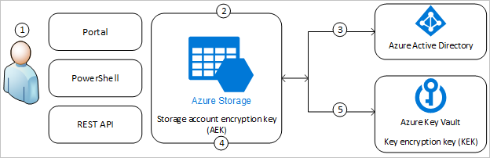

簡易實測環境

圖1. 對指定的儲存體來作個加密，預設是沒有加密狀態的

圖2. 一樣透過金鑰保存庫

圖3. 選擇已有的保存庫

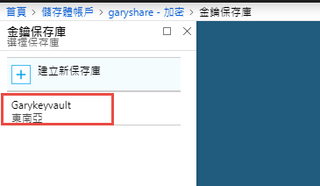

圖4. 其實Key是可以共用在不同服務的，但正式環境其實還是要作功用上的區隔以避免Key遺失全掛以及未來好的管理規範

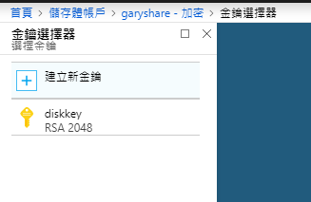

圖5. 來個4096的加密層級吧!~

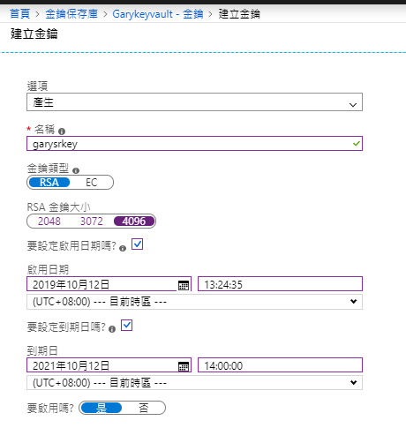

圖6. 選擇好剛剛建立好的Key發現原來還是只能2048

圖7. 只好剛剛砍掉在重建一次

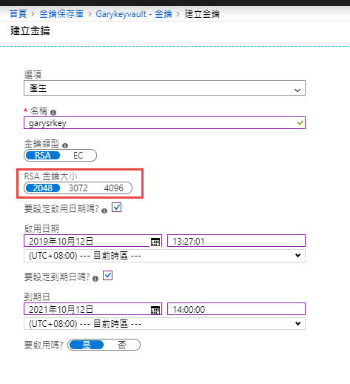

圖8. 又失敗…..

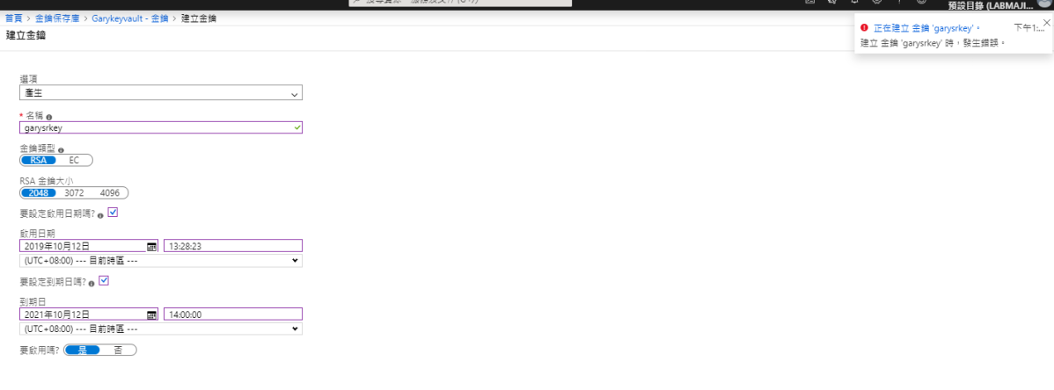

圖9. 原來的名稱背景作業還在只是介面不見所以一直名稱衝突

圖10. 不想等了，換個名稱後就可以選到Key了，真是一坡三折

圖11. 儲存加密開始

圖12. 加密完成喽!也產生了一串Key URL 以供未來AP串接之用

圖13. 以下是公開儲存體上的PDF供人線上閱讀

圖14. 但為了安全性其實還是要有時效性的，建立SAS簽章

圖15. 就這短短的五分鐘吧!

圖16. 建立後有下面的SAS URL

圖17. 存取沒有問題

圖18. 剛好超過13:50，馬上因為時效性已過故此URL已經失效以提高安全性

